为促进人们了解金税四期的监管要求和最新政策，提升税务知识及相关风险的认识和防范意识，2023年7月20日下午，天津景贤律师事务所联合国际注册会计师、中央财经大学客座教授张玉福老师举办了一场金税四期讲座。
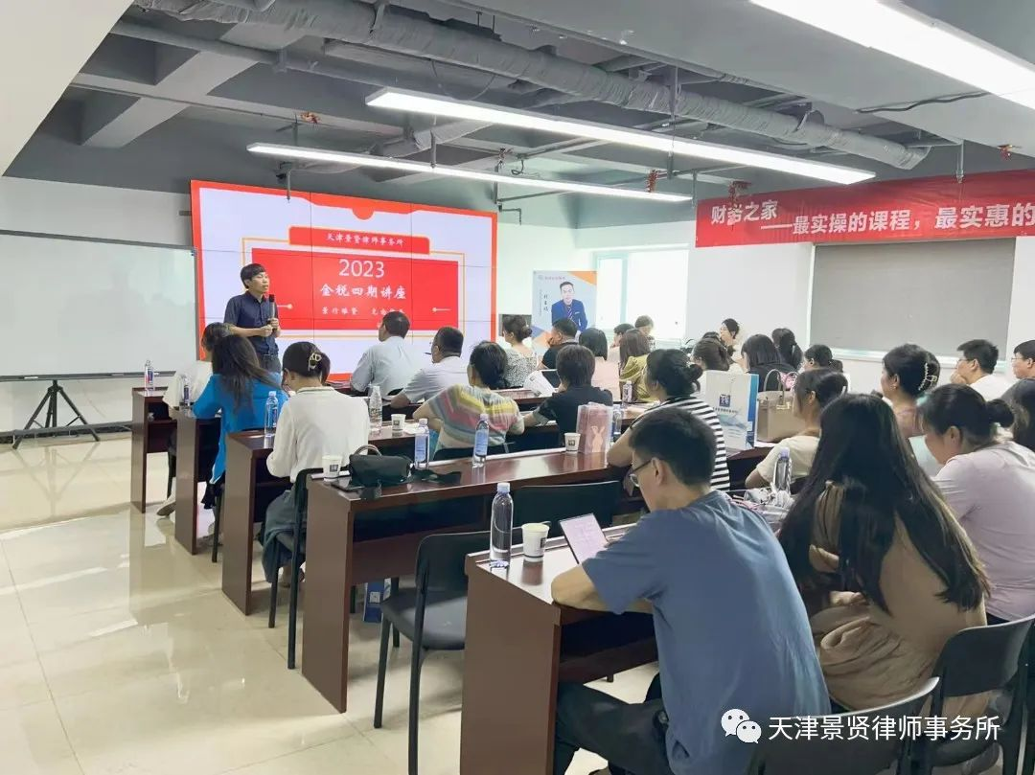
本次讲座，张老师围绕“在金税四期下，企业应如何做到税务筹划”主题展开，主要从六个方面进行讲解。
1、公司股权转让收益如何节税？
2、高管股权转让收益如何节税？
3、老板高管个税社保如何筹划？
4、公司顶层设计如何选择？
5、分公司如何选择节税？
6、公车私用如何节税？
本次讲座座无虚席，全程干货满满，反响十分热烈。经过张老师的讲解，大家都对“金税四期”有了新的认识。
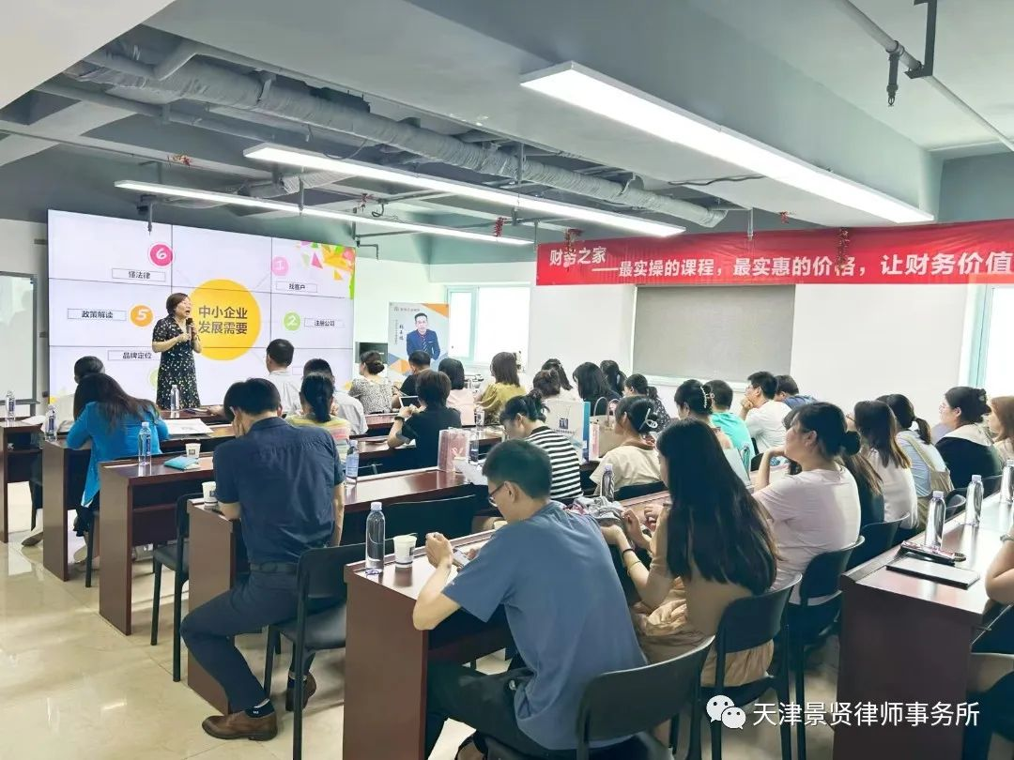

会前会后
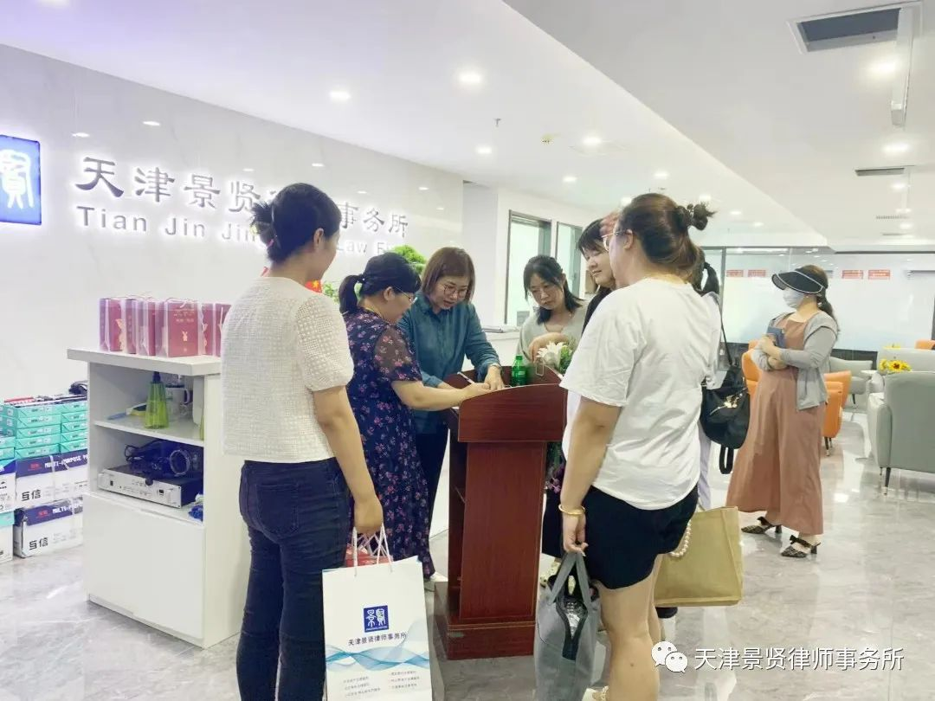
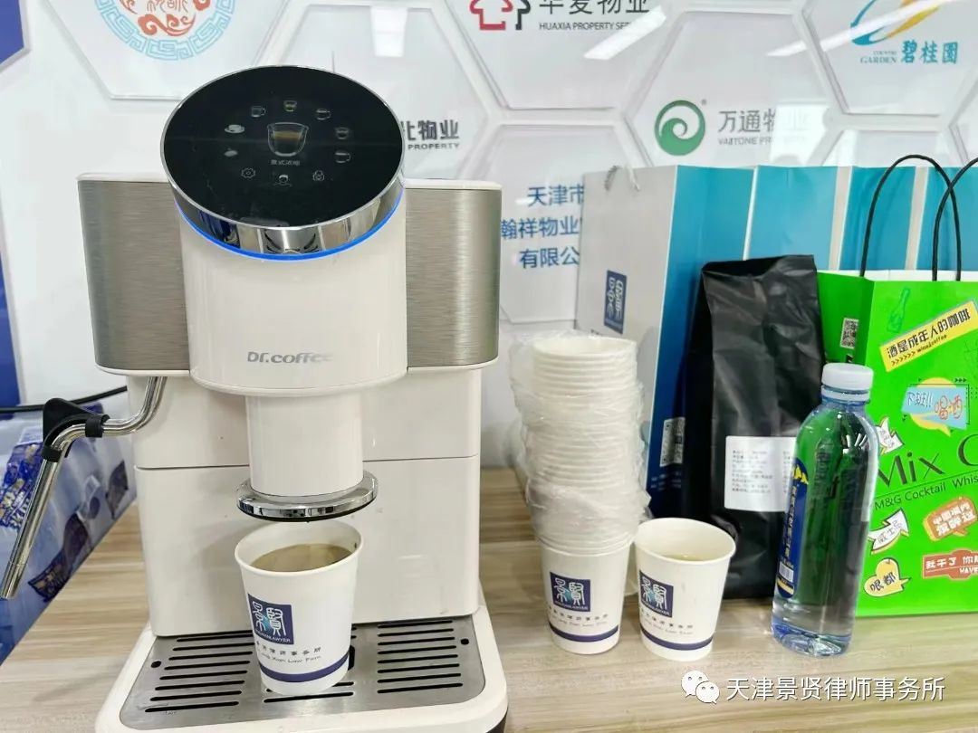
讲座开展前，我所做了充足的准备工作，负责律师满怀高昂的热情，早早地来到律所大门前迎接各位来宾的到来。吴律师也踊跃上台，分享了自己的的心得与见解。
之后，有伴企业服务的边总也上台，发表了相关经验。
不仅如此，马总也携带着咖啡机来到场地，为本次活动提供了大力支持。
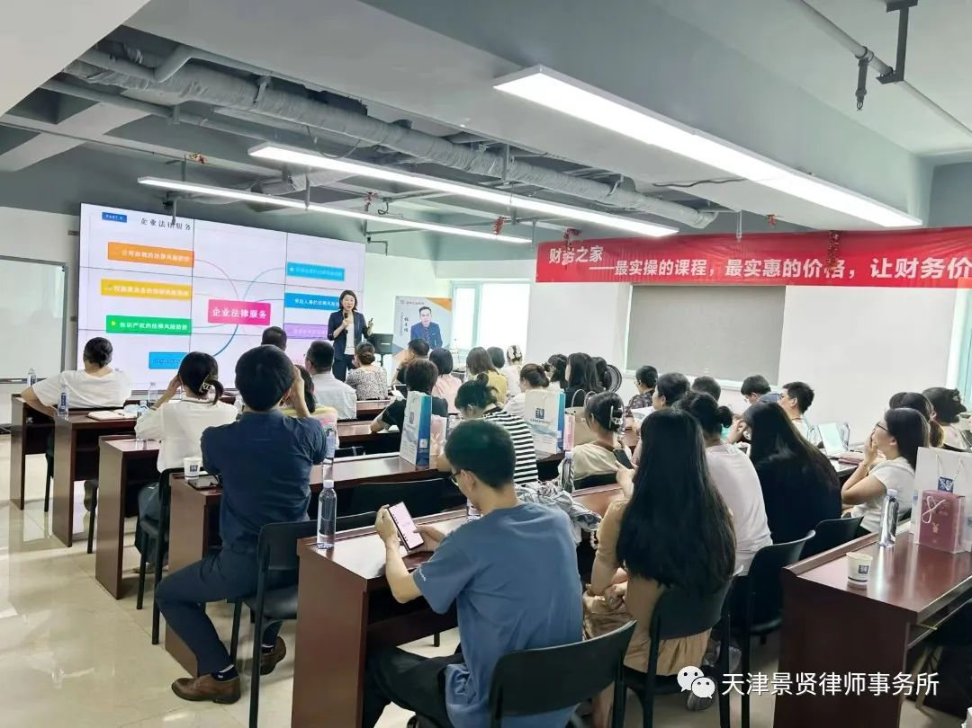

讲座之后，大家纷纷展开讨论，畅谈对于“金税四期”的理解。通过本次讲座，大家更深入地了解与掌握各项财税政策和相关知识，增强了财税风险管控思维。
